Specificaţii tehnice
[Acest tabel va fi completat de către ofertant în coloanele 2, 3, 4, 6, 7, iar de către autoritatea contractantă – în coloanele 1, 5,]

Numărul procedurii de achiziție______________din_________
Obiectul achiziției: Tablă profilată
Denumirea bunurilor/serviciilor | Denumirea modelului bunului | Ţara de origine | Producător | Specificarea tehnică deplină solicitată de către autoritatea contractantă | Specificarea tehnică deplină propusă de către ofertant | Standarde de referinţă
1 | 2 | 3 | 4 | 5 | 6 | 7
Tablă profilată |  |  |  | RAL 5005; Lucios.  Material: Tablă din oțel, zincată cu protecție polimerică.  Stratul exterior: Poliester.  Stratul de protecție, Zn gr/m²: 225  Grosime totală, mm: 0,45;  Tipul profilului:  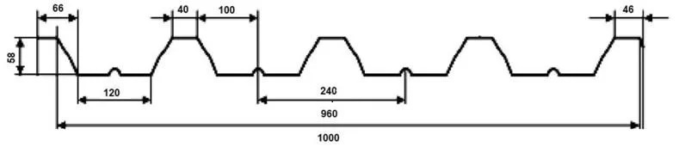  Înălțimea profilului: 58mm.  Lățimea foii deplină: 1000mm.  Lățimea foii utilă: 960mm.  Lungimile foilor vor fi livrate conform solicitărilor părții contractante în dependență de necesități.  Lungimea foii minimală: 100mm.  Lungimea foii maximală: 12000mm.  Garanția producătorului la metal: 22ani (Corozie);  10ani(acoperire); 5ani(proprietăți estetice).
Șuruburi |  |  |  | 4,8*35 RAL5005 p-u lemn EPDM
Bordură de fronton |  |  |  | RAL 5005; Lucios.  Material: Tablă din oțel, zincată cu protecție polimerică.  Stratul exterior: Poliester.  Stratul de protecție, Zn gr/m²: 225  Grosime totală, mm: 0,45;  Lungimea: 2m.  Tipul profilului:  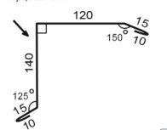  Garanția producătorului la metal: 22ani (Corozie);  10ani(acoperire); 5ani(proprietăți estetice).

Semnat:_______________ Numele, Prenumele:_____________________________ În calitate de: __________

Ofertantul: _______________________ Adresa (sediul): ____________________________________________

E-mail: _____________________________ Telefon (fix şi mobil): ____________________________________

